Kurzinformation über die Gemeinderatssitzung vom 19. März 2024

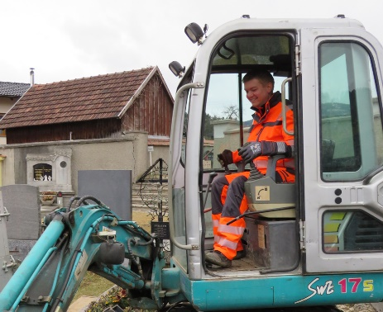
- Neuer Gemeindearbeiter
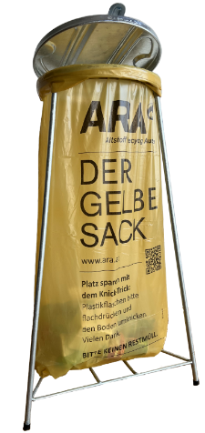
Michael Egerer wurde im Gemeindebauhof neu eingestellt. Er hat sich schon sehr gut eingearbeitet.
- Gelber Sack
Ab 1. Jänner 2025 ist die Grüne Tonne Geschichte und der Gelbe Sack ist für die Entsorgung von Leicht- und Metallverpackungen zu verwenden. Damit wird unser jahrzehntelang bekanntes Müllsystem komplett umgekrempelt. Im Laufe des Jahres ist deshalb die Müllentsorgung weitgehend neu zu organisieren.
- PV-Liga
Die Gemeinde Kirchberg am Wechsel hat die PV-Liga (ein Ranking der eNu: Energie- und Umweltargentur des Landes NÖ) gewonnen hat. Von allen Gemeinden im Bezirk Neunkirchen hat Kirchberg im Jahr 2023 die höchste Pro-Kopf-Zuwachsrate an installierter PV-Leistung erreicht, nämlich 950 Wp/Einwohner. Insgesamt weist Kirchberg zurzeit 239 PV-Anlagen auf, d. h. fast auf jedem vierten Haus in Kirchberg befindet sich eine Photovoltaikanlage. Die Leistung aller Anlagen zusammen beträgt aktuell 3924 kWp.
- Rechnungsabschluss 2023
Der Rechnungsabschluss weist ein positives Ergebnis auf, welches für Investitionen verwendet wurde. Der Schuldenstand hat sich auf rund € 870.000,-- verringert.
Die Schulden der Gemeinde betragen heute weniger als die Hälfte gegenüber dem Jahr 2001, obwohl in der vergangenen Zeit viele Projekte realisiert wurden:
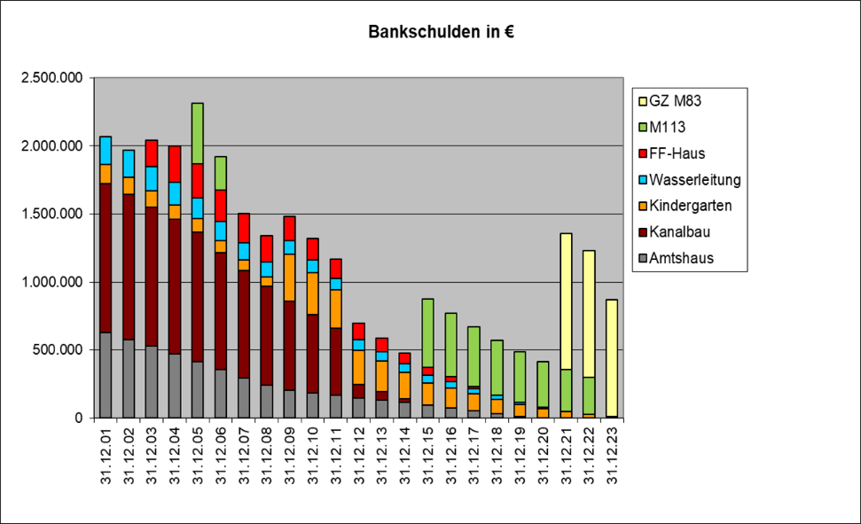
- Feuerwehrhaus
- Volksschulsanierung
- Mittelschulumbau mit
zweitem Turnsaal
- Wohnhaus Markt 66
- Wohn- und Geschäftshaus
Markt 113
- Wohnhaus Markt 80
- Gesundheitszentrum

Der Rechnungsabschluss wurde vom Prüfungsausschuss geprüft und vom Gemeinderat genehmigt.

- Veranstaltungssaal 1000-jährige Linde
Der Gemeinderat hat für den Abbruch und den Neubau des sogenannten Linden-Saals den Auftrag an die Baufirma Handler vergeben. Diese Firma ist nach einer Ausschreibung als Best- und Billigstbieter hervorgegangen.
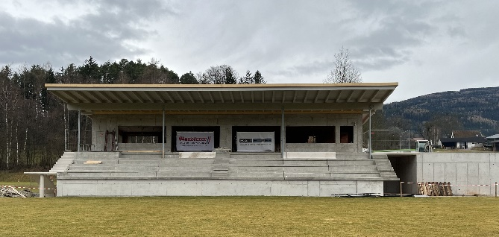
- PV-Anlage Sportplatz
Außerdem hat der Gemeinderat den Auftrag zur Lieferung und Montage einer Photovoltaik-Anlage am Dach des neuen Gebäudes am Sportplatz an die Firma Eisenhuber vergeben. 153 PV-Module leisten insgesamt 66 kWp.

- Gebührenbremse
Der Nationalrat hat beschlossen, den Gebührenzahlern unter die Arme zu greifen und dazu 150 Mio. Euro zur Verfügung gestellt. Dieser Betrag ist österreichweit über die Gemeinden an die Gebührenzahler zu verteilen. Der Gemeinderat hat beschlossen, den auf Kirchberg entfallenden Betrag von € 41.208,-- über die Grüne-Tonne-Gebühr zu verrechnen. Somit erhalten alle Kirchberger Haushalte bei der 2. Quartalsvorschreibung ein Guthaben von ca. € 44,--.

Weiters wurden vom Gemeinderat
- 3 Förderverträge über Förderungen für Wasserleitungsprojekte,
- 2 Mietverträge über eine Wohnung und ein Geschäftslokal und
- 1 Kaufvertrag über ein Baugrundstück
genehmigt.

Das gesamte Protokoll der Sitzung kann nach Genehmigung durch den Gemeinderat in seiner nächsten Sitzung auf der Homepage eingesehen werden.

